Программа RdsPlay.

Предназначена для стыковки кодера RDS с программой автоматизации эфира "Джин" компании ЗАО "Трактъ" через модуль экспорта информации о состоянии плееров в XML. Данный модуль позволяет сохранять информацию о фонограммах, воспроизводимых любыми плеерами системы. Программа сохраняет информацию в виде файла формата XML в указанном каталоге и динамически обновляет ее при изменении состояния системы. В файл сохраняется информация о названии фонограммы, ее длительность, автор и пр. Эта информация используется для формирования строки RDS текста. Обеспечивается полная автоматизация RDS сопровождения вещательной радио станции. Данные отправляются в виде RT (радиотекста) или PS (окно названия радиостанции) в кодер RDS «Fora600k».

Программа RdsPlay получает входной файл с расширением XML и декодирует его содержимое.
В результате заполняется таблица “Декодер”:

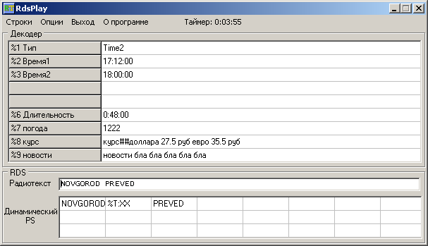

В таблице присутствуют параметры, обозначенные %1..%9 (некоторые могут отсутствовать)
Эти параметры затем могут вставляться в текстовые строки, соответствующие различным типам входных данных.
Строки имеют следующие типы:
Exit – текст, выдаваемый программой при закрытии (можно использовать например название станции)

None – текст, выдаваемый, когда файл не удалось считать или декодировать или его содержимое устарело

Time1, Time2 – текст, выдаваемый в заданном промежутке времени, независимо от содержимого входного файла

Song – песня. Декодируются такие параметры как исполнитель, название песни, альбом и т.д.

Song1 – особый тип строки (только для Europa Plus)

Spot – Строка выдаётся во время передачи рекламы в эфире

Link1..Link15 – Строки типа “джингл”, выдаются, если в названии, декодированном из файла, содержится ключевая строка (поле ключ)

Link – Строка “Джингл”, выдаётся если в названии нет ключевой строки ни одной из строк Line1..Line15

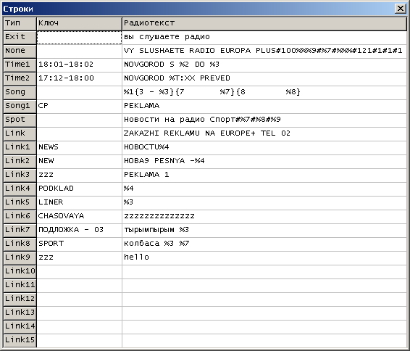

Например строка Time2:
В интервале времени 18:01-18:02 будет выдаваться текст NOVGOROD S 18:01 DO 18:02
Так как параметр %2 имеет значение 18:01, а параметр %2 – значение 18:02

Кроме параметров %1..%6, декодируемых из входного файла, есть параметры %7..%9, которые представляют собой содержимое заданных в опциях входных файлов. Эти файлы могут генерироваться другими программами и содержать, например, текст о погоде, курсе валют, новости, или любой другой текст по вашему усмотрению.

Кроме параметров %1..%9 в строках могут встречаться условные выражения. Записываются они в виде {x zzz|yyy}
Эта строка значит, что если есть параметр номер x (число 1..9 непосредственно после знака “}”), то есть он не пустой (например, есть название альбома), то будет вставлен текст zzz, находящийся до знака “|”. Иначе (параметр номер x пустой) будет вставлен текст yyy, до знака “}”. В тексте могут присутствовать параметры. Например %1{2 - %2}
значит, что сначала в текст вставляется параметр номер 1, затем, если есть параметр 2 – вставляется пробел, тире, пробел, параметр 2. Если параметра 2 нет – в текст вставляется только параметр номер 1.

Есть ещё несколько специальных сочетаний символов:
“#” - в текст вставляется 8 пробелов, что приводит к разделению динамического PS в этом месте на 2 строки, даже если иначе текст поместился бы на одну строку PS.
“%%” вставить в текст символ “%”. Полезно, если после процента должна идти цифра, но это не параметр, а просто текст. “%#” = “#” - аналогично

“%T:XX:XX” – вставить в текст Время в формате ЧЧ:ММ:СС. Также можно вставить время без секунд.

Опции:
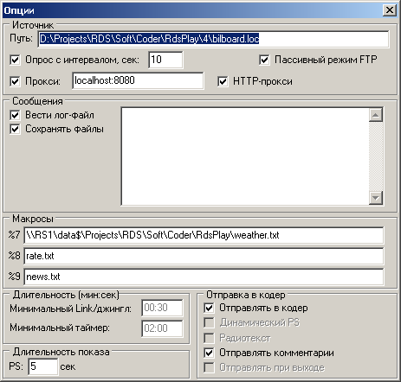

Путь – путь к файлу-источнику данных. Может быть как путь к локальному файлу, так и к сетевому в локальной сети, или путь к файлу на FTP (полный, с логином и паролем, если требуется)
Прокси – указать сервер прокси.

Вести лог-файл – поможет при отладке ошибок, иначе лучше выключить, так как разрастается до гигантских размеров.
Сохранять файлы – оставлять копии файлов в директории ‘B’. Также для отладки

Макросы – пути к файлам-параметрам %7-%9. только пути к локальным файлам или файлом в локальной сети. По FTP не работает.

Минимальный link/джингл – минимальная длительность джингла, который будет показан. Более короткие джинглы просто игнорируются, так как не успеют прокрутиться на экранах приёмников. Время можно изменить в ini-файле.

Минимальный таймер – если песня или реклама (не джингл) короче этого времени, таймер запустится это минимальное время, а не меньше. Время можно изменить в ini-файле.

Длительность показа PS – минимальная длительность показа каждой строки динамического PS. По умолчанию = 3 сек.

Отправлять в кодер – выключите, если не хотите вообще ничего отправлять

Динамический PS – отправляет динамический PS в кодер RDS через драйвер ForaServer.

Радиотекст – Отправляет данные в радиотекст (RT) в кодер RDS через драйвер ForaServer.

Комментарии – строки как в радиотексте, но они только выводятся в ForaServer в виде текста, а не как команды для кодера. Для наглядности и отладки.

Отправлять при выходе – отправлять данные из строки «Exit» при закрытии программы в кодер RDS.

Работа программы RdsPlay..

Описание файлов программы:
xlat.txt – это файл перекодировки русских букв в латинские. (вы можете его сами отредактировать если надо.)
rate.txt – это файл курса валют
news.txt – это файл новостей получаемых из внешнего источника (из интернета).
weather.txt – это файл погоды. В нем указывается температура которая берется сторонней программой из Интернета и записывается в этот файл.
Директория XML – директория, где обновляется файл программы автоматизации эфира ДЖИН.
Директория B – это директория, где сохраняются LOG файлы программы RdsPlay.

В качестве примера возьмем файл «cur_playing1.xml». Можно указать и файл с другим именем, который генериться программой автоматизации эфира. Эфирная программа формирует файл «cur_playing1.xml» и обновляет его в режиме реального времени. Файл может размещаться на локальном компьютере (где запущена программа автоматизации эфира) или можно выкладывать по локальной сети на другой компьютер (где запущена программа RdsPlay).
Желательно применять «мапирование» дисков для уменьшения нагрузки на процессор эфирного компьютера. Программа RdsPlay подхватывает этот файл и считывает данные из него.
Программа RdsPlay сама переводит названия в ЛАТИНИЦУ и режет длинные названия песен и имена исполнителей по 8 знаков для вывода информации на дисплей приемников.
При загрузке файла с расширением XML в нём ищется блок с пометкой 'playing', из него берутся все данные – название композиции, исполнитель и длительность песни.
Длительность песни считывается и программа запускает таймер на обратный отсчёт.
В это время опрашивается файл, и если программа не найдет изменений в файле (обновления информации), а таймер доходит до 0, то в кодер RDS отсылаются данные указанные в поле RT и PS, соответствующие строке None, которая программируется в меню – СТРОКИ - Lines

Настройка программы.
ОПЦИИ - указывается путь и имя файла с расширением XML, время сканирования, макросы и т.д.
Источник - Путь «C:\RdsPlay\xml\cur_playing1.xml» - путь к файлу программы автоматизации эфира. Для получения информации из этого файла по FTP (применимо к радиостанции Европа Плюс) нужно прописать путь: «ftp://localhost/ReadOnly/Radio/cur_playing1.xml» - это пример.
При необходимости включить Пассивны режим FTP и Прокси.

Сообщения - можно включить ведение лога и сохранять файлы на диске компьютера.

Длительность показа PS (сек) - (время смены информации на дисплее радиоприемника при передаче PS) – по умолчанию стоит 3 секунды. Мы не рекомендуем ставить меньше из-за проблем с показом информации на дисплеях приемников (магнитол) и большой загрузки процессора кодера. Оптимально 3 – 5 секунд.
Отправка информации в кодер – когда стоит «галочка», то данные передаются в кодер RDS через программу ForaServer. Если ее убрать, программа будет работать автономно без кодера RDS и будет декодировать информацию и выводить ее в своем основном окне программы. (Отладочный режим работы программы).
Отправка PS – отправка информации на дисплей магнитол в режиме PS.
Отправка RT – отправка информации в виде радиотекста на дисплей стационарных приемников с функцией RT.
Отправлять комментарии – отправка текстовых примечаний в программу ForaSrever. Нужно при отладке программы. По умолчанию – галочка снята.
Отправлять при выходе – при завершении работы программы, программа передает в кодер RDS информацию которую вы записали в строке EXIT ( Меню - Строки).
СТРОКИ - откроется окно LINES - здесь указывается ключи - это «слово» по которым программа ищет совпадение в файле и при совпадении будет передаваться радиотекст который вы записали в данной строчке.
Time1 и Time2 это промежутки времени, в котором будет передаваться информация именно вашей радиостанции (вашей программы).
(Применяется при вставке собственной рекламы - врезке в программу вещания "ГЛАВНОГО БРАТА" - из Москвы – идет ретрансляция программы с вашими вставками информации).

В основном окне программы, вы увидите результат декодирования файла XML.
Внизу окна программы, вы увидите, как будет выглядеть на радиоприемнике передаваемая вами информация PS (название станции) и RT (радиотекст).

Поддерживаются макросы:
старые:
%№ - подстановка параметра номер №
{№,|,} - условные выражения, № - число 1..9

Новые макросы с версии программы 2.0.0.4 и выше:
# - обозначает перевод строки в PS, то есть разделитель между блоками PS (восемь пробелов) - удобен для разделения смысловой информации при просмотре на автомагнитолах.
%% - обозначает символ %
%# - обозначает символ #
%T:XX:XX - время.
Внимание! формат отличается от RDSradio, там было %TXX:XX:XX

---------------------------------------------------------------------------------------------------------------------------
Описание файла XML программы Djin компании «ТРАКТ»

Реализовано:
Программа Джин, при выходе материала создаёт файл ( для примера берем cur_playing1.xml).
Программа RdsPlay сканирует в определенной директории этот файл с периодичностью 10 – 20 секунд. (Опции - опрос с интервалом сек. – устанавливается вами, но не менее 10 секунд).

<NAME>Sleeping Satellite</NAME> в данной строке идёт текущая информация о той песне, которая звучит в эфире.

<ARTIST>Aurora ft Naimee Coleman</ARTIST> в данной строке идёт текущая информация о том исполнителе, который звучит в эфире. Первым идёт информация о исполнителе, а затем название песни.

<NAME>00_Weather_All</NAME> в данной строке идёт информация о погоде.
Нужно указать некий путь, куда обратится система для "получения" информации о погоде из файла txt или зи файла с расширением xml или какой-либо другого файла.

Подобные строки (как у погоды) есть и с надписью news и reklama. Соответственно есть файлы "получения" системой информации, которую вы будете вставлять по своему усмотрению. Будет установлено соответствие ключу и информации.
Например: во время выхода новостного блока (news) в эфире станции, кодер будет передавать курс валют.

<TYPE>М</TYPE> в данной строке идёт информация о типе блока.
М - музыка, Р - реклама, Н - новости, П - программа, Б - прочее, погода и т.п. – должны менять тип программы (PTY) и передаваться в кодер RDS. Эта функция пока не реализована.

Используя ваш XML файл, мы можем дополнить или изменить логику программы.

